SI3PSI – WebCooks

SPECIFIKACIJA BAZE PODATAKA
za projekat Veb knjižara

Verzija V 1.0
Datum: 10. april 2022.

Istorija revizija

Revizija | Datum | Autor | Opis
Verzija V 1.0 | 21.04.2022. | Nikola Jovanović
 |  | Anastasija Vasić

Sadržaj
1. Uvod 4
1.1 Namena 4
1.2 Ciljne grupe 4
1.3 Organizacija dokumenta 4
1.4 Rečnik pojmova i skraćenica 4
1.5 Otvorena pitanja 4
2. Model podataka 5
2.1 IE notacija 5
2.2 Šema relacione baze podataka 6
3. Tabele 7
3.1 KORISNICI 7
3.2 RECEPTI 7
3.3 KORISNIK_OMILJENI_RECEPTI 7
3.4 KOMENTARI 8
3.5 NAMIRNICE_KORISNIK 8
3.6 NAMIRNICE_RECEPT 8

1. Uvod

1.1 Namena
Baza podataka za projekat iz predmeta Principi softverskog inženjerstva predstavlja fleksibilan i pouzdan način čuvanja podataka i pristupa istim od strane veb servera radi generisanja veb strana.
Ovaj dokument služi kao osnova za razvoj detaljne projektne specifikacije posmatranog podsistema, implementaciju i testiranje. Svi podaci koje je potrebno čuvati su dobijeni u fazi analize korisničkih zahteva.

1.2 Ciljne grupe
Dokument je namenjen vođi (tim lideru) projekta i članovima razvojnog tima.
Tim lideru ovaj dokument služi za planiranje razvojnih aktivnosti i specifikaciju imena tabela i imena polja u bazi, kako bi nezavisne celine, implementirane od strane različitih delova razvojnog tima, na kraju rada bile uspešno integrisane.

Razvojnom timu dokument služi kao osnova za dizajn i implementaciju.

1.3 Organizacija dokumenta
Ostatak dokumenta organizovan je u sledeća poglavlja:
- Model podataka - model podataka u bazi i šema baze;
- Tabele - spisak tabela;

1.4 Rečnik pojmova i skraćenica
- IE – Information Engineering, notacija za modelovanje podataka;

1.5 Otvorena pitanja
U ovoj sekciji navode se otvorena pitanja. Ona se numerišu i pozicioniraju u vremenu radi lakšeg referisanja. Kada se pitanje reši, potrebno je to uneti u odgovarajuću rubriku.

Broj | Datum | Problem | Rešenje

2. Model podataka

2.1 Dijagram IE notacije

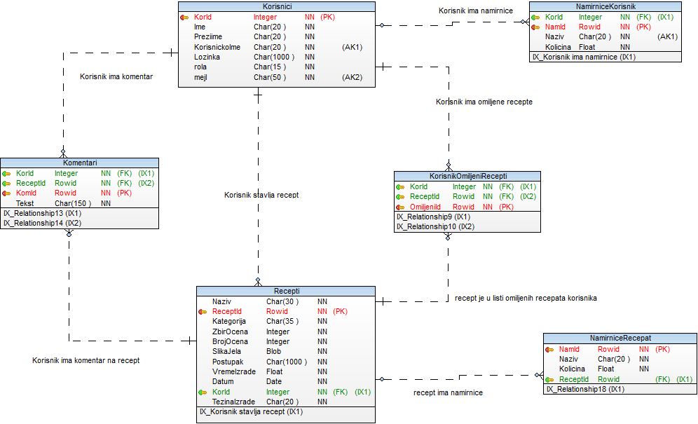

2.2 Šema relacione baze podataka

KORISNICI (KorId, Ime, Prezime, address, KorisnickoIme, Lozinka, rola, mejl)
RECEPTI(receptId,Naziv,Kategorija,ZbirOcena,BrojOcena,SlikaJela,Postupak,VremeIzrade,Datum,KorId,TezinaIzrade)
KORISNIK_OMILJENI_RECEPTI (OmiljeniId,KorId,ReceptId)
KOMENTARI (Komid,Tekst,KorId,ReceptId)
NAMIRNICE_KORISNIK (NamId,Naziv,Kolicina,KorId)
NAMIRNICE_RECEPT (NamId,Naziv,Kolicina,ReceptId)

3. Tabele

3.1 KORISNICI
Sadrzi podatke o korisnicima u sistemu.

Name | Datatype | Is PK | Is FK
KorId | uniqueid | Yes | No
Ime | varchar(20) | No | No
Prezime | varchar(20) | No | No
KorisnickoIme | varchar(20) | No | No
Lozinka | varchar(1000) | No | No
rola | varchar(15) | No | No
mejl | varchar(50) | No | No

3.2 RECEPTI
Sadrži podatke o receptima koje su korisnici dodali.

Name | Datatype | Is PK | Is FK
ReceptId | uniqueid | Yes | No
Naziv | varchar(30) | No | No
Kategorija | varchar(35) | No | No
ZbirOcena | integer | No | No
BrojOcena | integer | No | No
SlikaJela | Blob | No | No
Postupak | varchar(1000) | No | No
VremeIzrade | float | No | No
Datum | date | No | No
TezinaIzrade | varchar(20) | No | No
KorId | uniqueid | no | Yes

3.3 KORISNIK_OMILJENI_RECEPTI
Sadrži podatke o korisnicima i njihovim omiljenim receptima , KorId i ReceptId formiraju kompozitni kljuc(OmiljeniId u sustini ne treba ali se okruzenje bunilo a i nece da steti ako ostane tu).

Name | Datatype | Is PK | Is FK
OmiljeniId | uniqueid | Yes | No
KorId | uniqueid | No | Yes
ReceptId | uniqueid | No | Yes

KOMENTARI
Sadrži tekst koji je korisnik ostavio na neki recept,KorId i ReceptId u kombinaciji nisu jedinstveni jer korisnik moze vise puta da komentarisi isti recept.
Name | Datatype | Is PK | Is FK
KomId | uniqueid | Yes | No
Tekst | varchar(150) | No | No
KorId | uniqueid | No | Yes
ReceptId | uniqueid | No | Yes

NAMIRNICE_KORISNIK
Sadrži naziv i količinu određene namirnice korisnika.

Name | Datatype | Is PK | Is FK
NamId | uniqueid | Yes | No
KorId | uniqueid | No | Yes
Naziv | varchar(20) | No | No
Kolicina | float | No | No

NAMIRNICE_RECEPT
Sadrži podatke o nazivu i količini određenih namirnica za recept.

Name | Datatype | Is PK | Is FK
NamId | uniqueId | Yes | No
Naziv | varchar(20) | No | No
Kolicina | float | No | No
ReceptId | uniqueId | No | Yes

